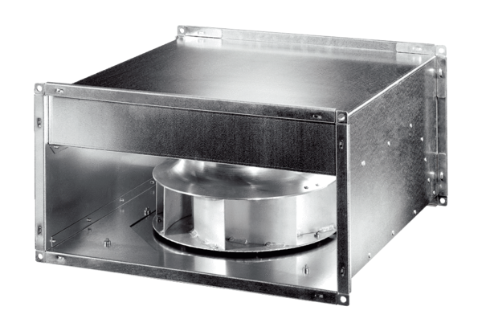Csatornaventilátor DPK 56 ECCsomagolási egység: 1 darabVálaszték: E
Termékszám: 0086.0810Gyártó: MAICO

